|  |  |
| --- | --- |
|  | Marie Verdonck, Vincent Stuyck |
| 2016-2017 1TX/12, groep 6 |
| Web ontwikkeling 1 |
| 21/10/16 |

# Inhoud, Structuur & Wireframe

Wereldwinkel Heverlee

Inhoud

Eerste Schets 2

Overzicht 2

Index.html 3

Oxfam.html 4

Recepten.html 5

Contact.html 6

Uitgewerkt 7

Algemeen 7

Blank.html 8

Index.html 9

OnzeMissie.html 10

OnzeWinkel.html 11

Producten.html 12

Recepten.html 13

VoorVerenigingen.html 14

Contact.html 15

# Eerste Schets

## Overzicht

* Indexpagina
* Index.html
  + Verwijzing contactpagina
  + Verwijzing productpagina Oxfamsite (voor extra info over prijzen, productcode, …)

<http://www.oxfamwereldwinkels.be/nl/producten>

* + Info consignatie
  + Logo Oxfam
  + Facebookpagina: <https://www.facebook.com/oxfamwereldwinkelheverlee/?fref=ts>
* Contactpagina
* Contact.html
* Contactgegevens van wereldwinkel Heverlee + foto winkel
* openingsuren
* Formulier
  + Naam
  + Email
  + Commentaar = vraag of bestelling
  + Datum
  + Bestelling ja/neen
  + Consignatie ja/neen
  + Telefoonnummer
  + Wordt verzonden naar het mailadres van de winkel
* Extra verwijzing productpagina Oxfamsite <http://www.oxfamwereldwinkels.be/nl/producten>
* Info Oxfam
* Ofarm.html
* Info Oxfam
* Info eerlijke handel
* Foto (van iets)
* Recepten
* Recepten.html
* Italiaanse limonade
* Tropische ananas-sangria
* Marokkaanse mojito
* Als een Wikipedia pagina
* Link naar recepten in Oxfamsite <http://www.oxfamwereldwinkels.be/nl/recept/zoeken>

## Index.html

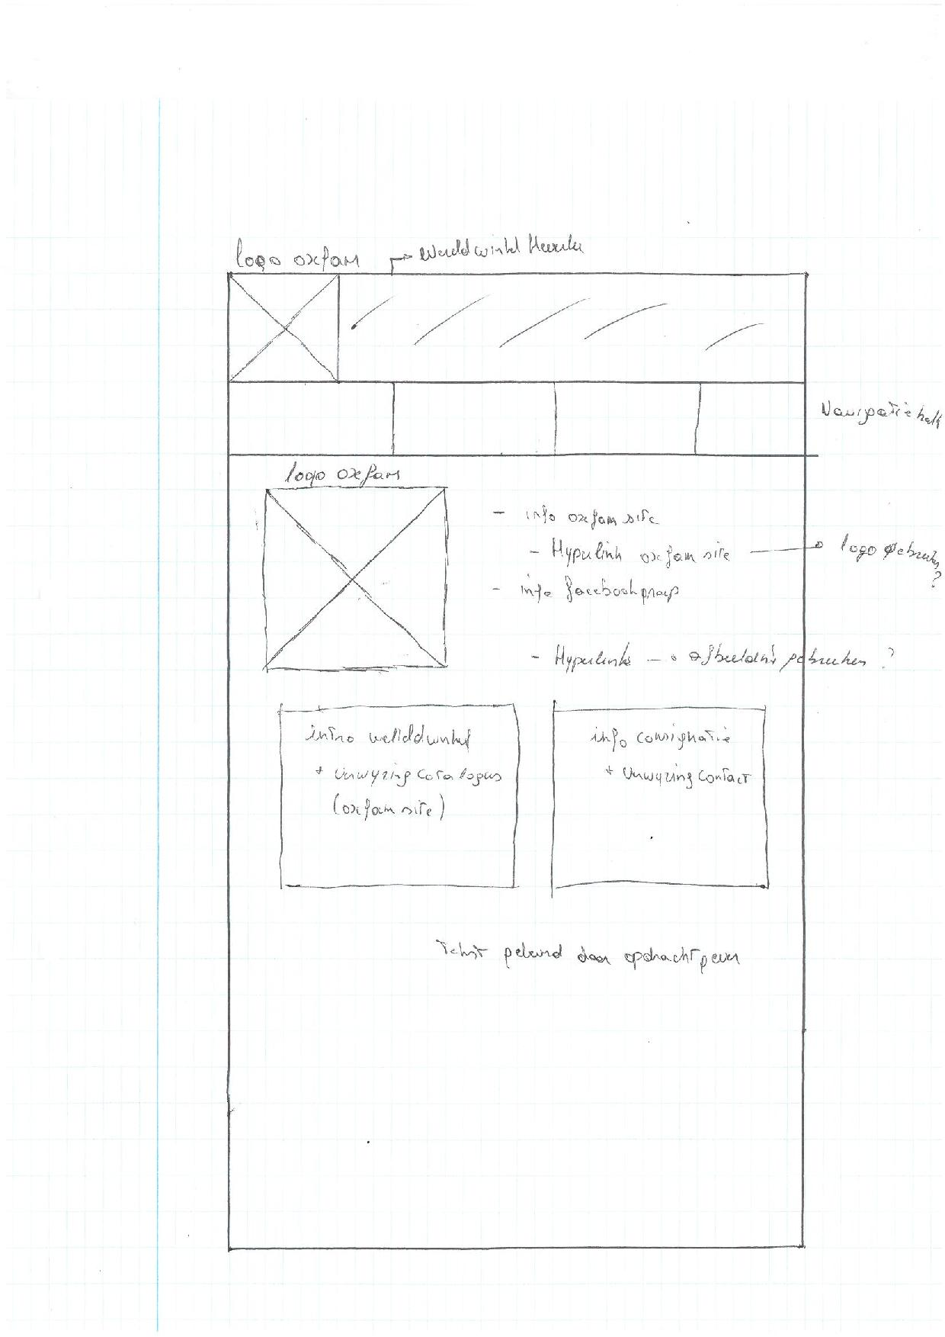

## Oxfam.html

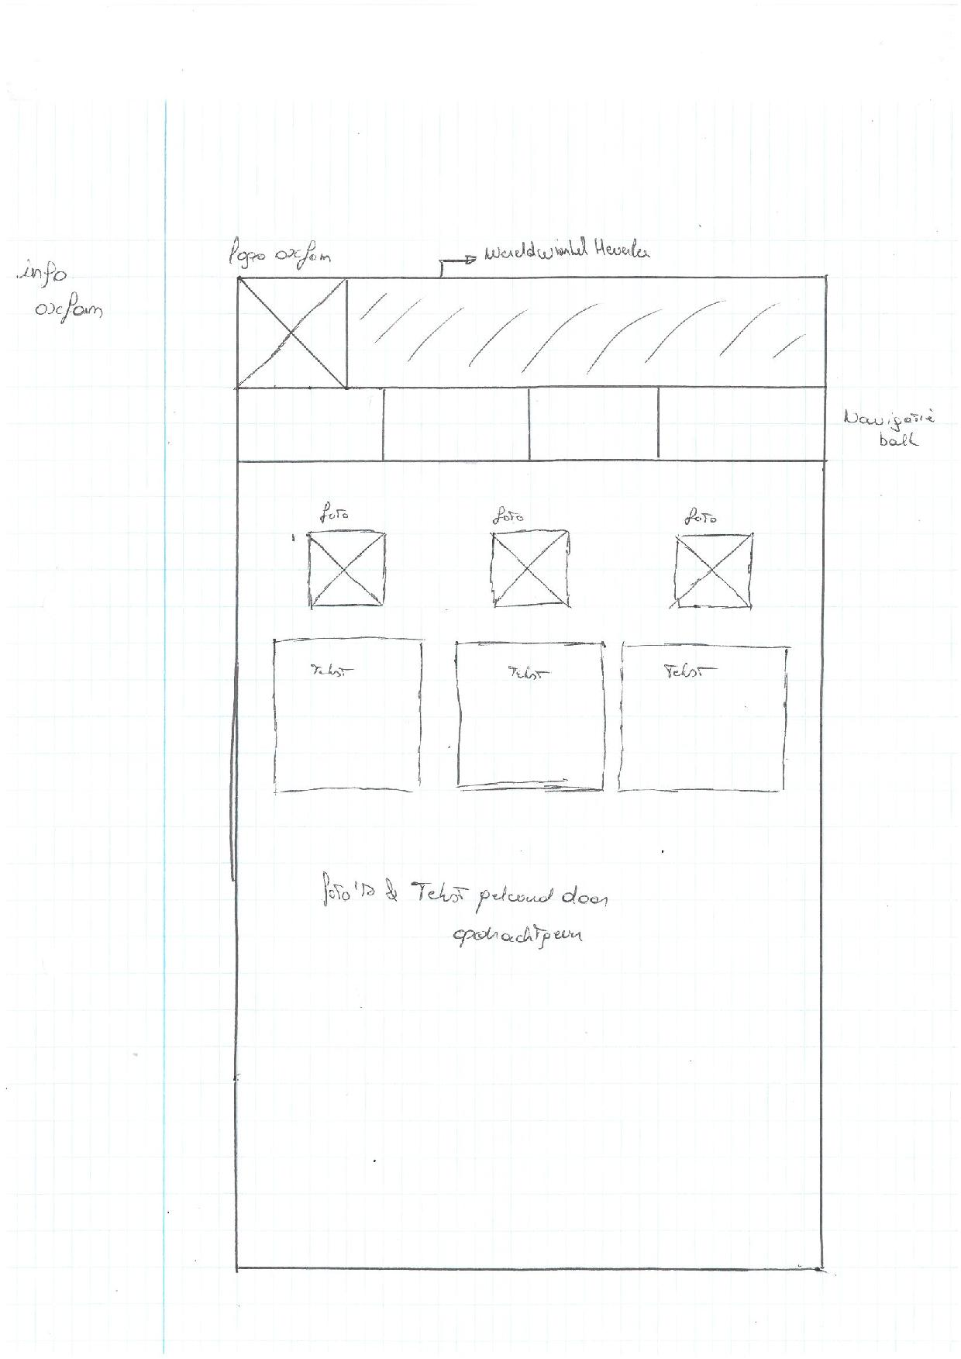

## Recepten.html

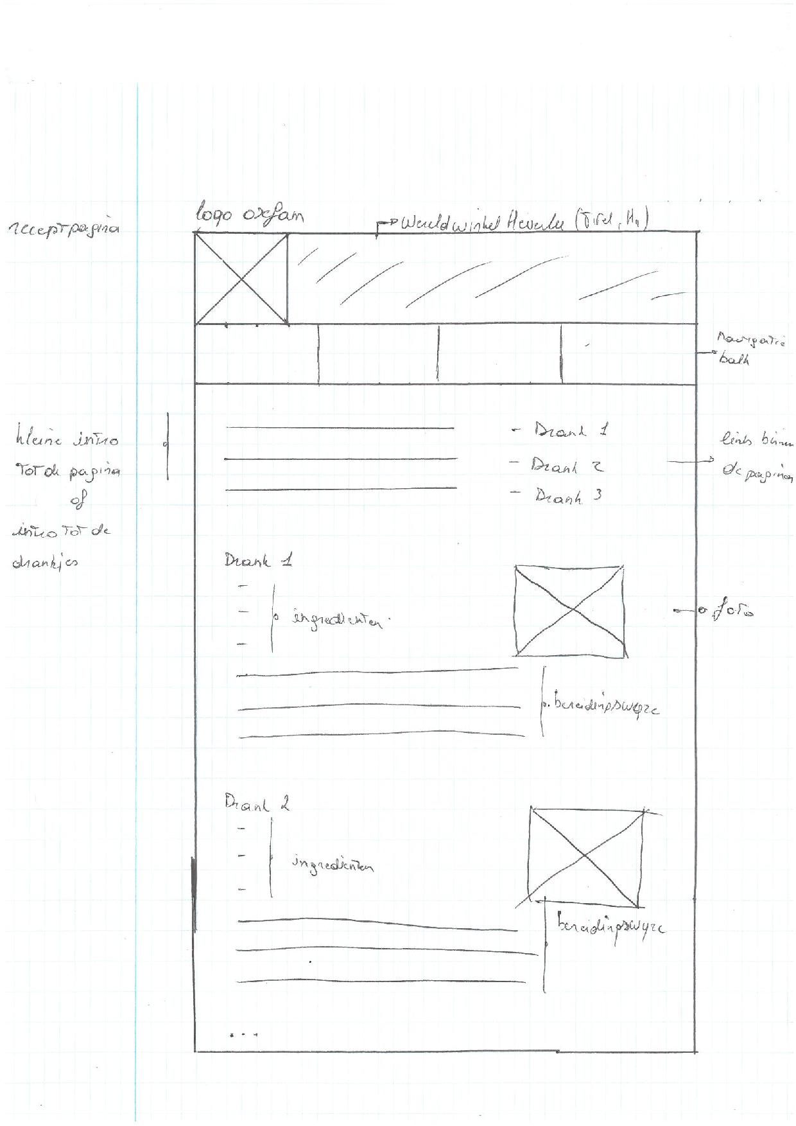

## Contact.html

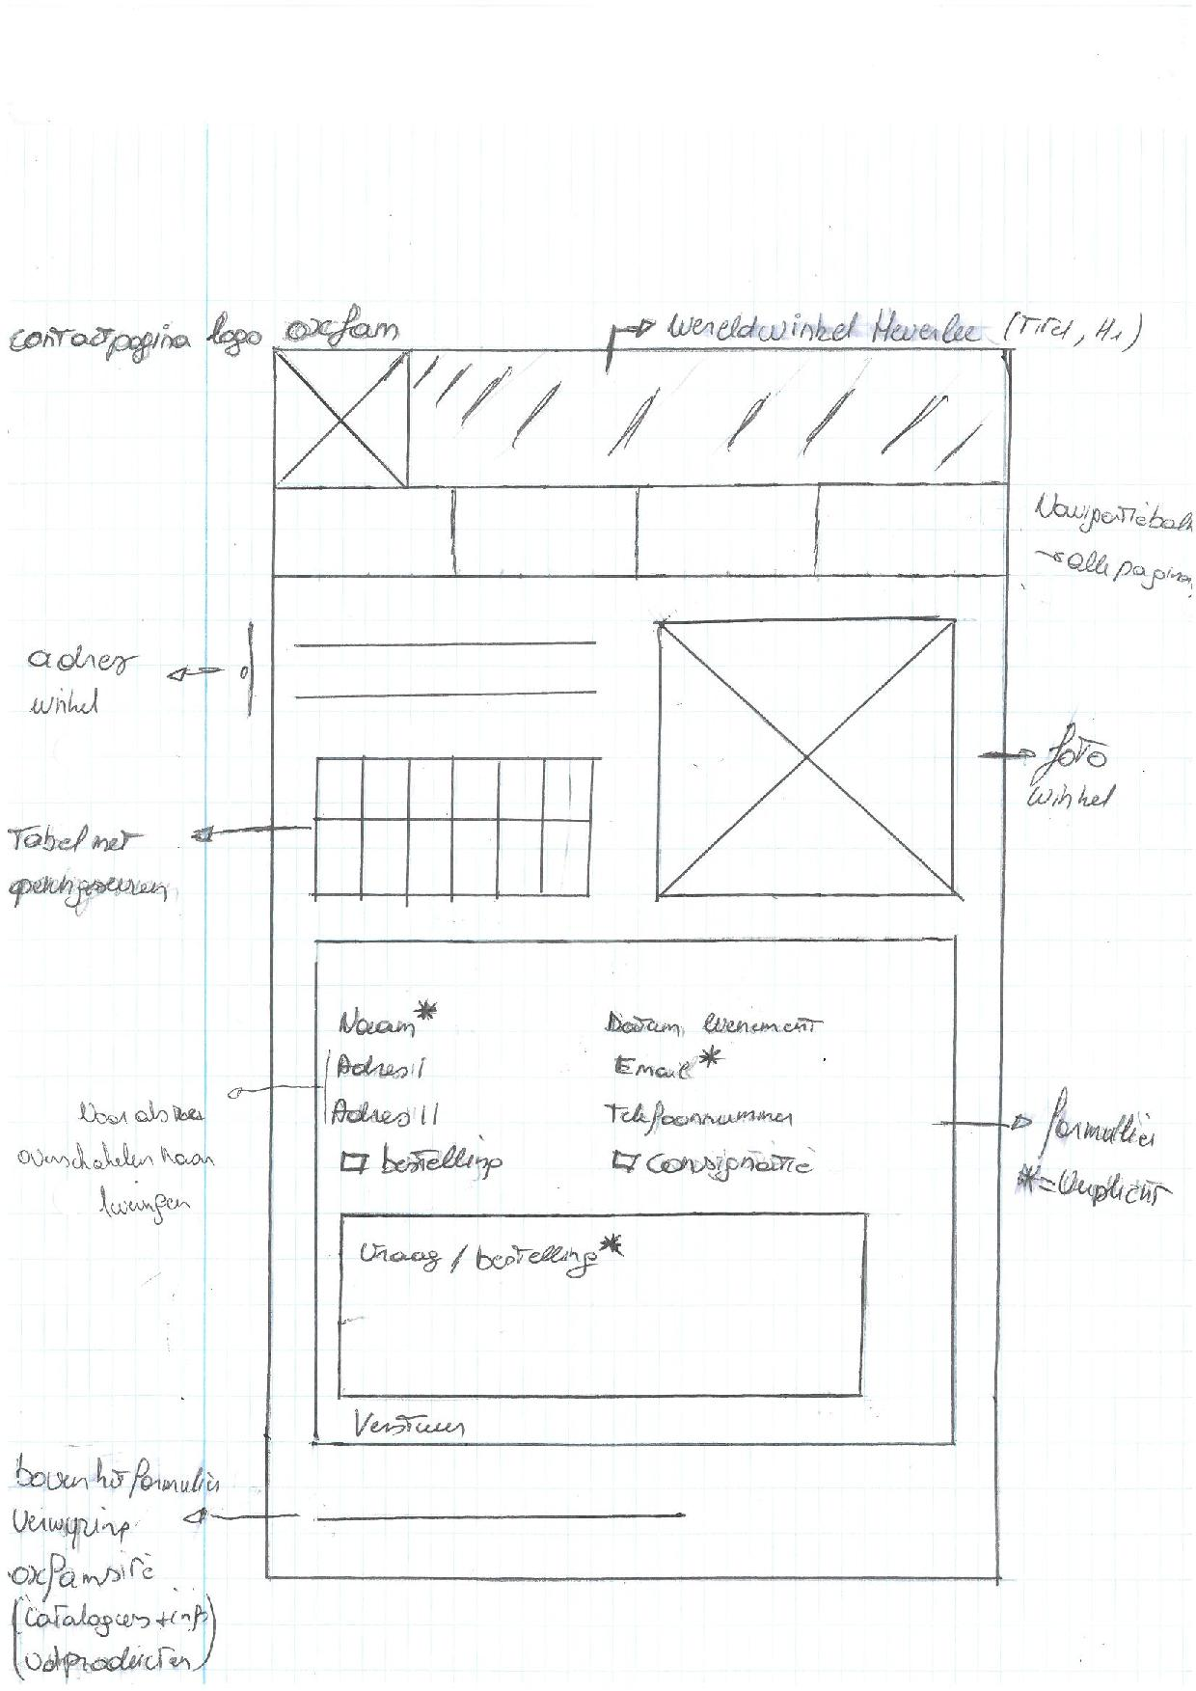

# Uitgewerkt

## Algemeen

De opdrachtgever heeft ons qua inrichting en stijl van de site grotendeels carte blanche geven en enkel wat instructies over de inhoud gegeven. Veel stylistische en inhoudelijke keuzes zijn dan ook zelf gemaakt. Deze zijn dan ook onderhevig aan veranderingen, op vraag van de opdrachtgever.

De stijl van de site is los gebaseerd dezelfde kleuren als de officiële oxfam site (<http://www.oxfamwereldwinkels.be/en>) om in thema te blijven, alsook omdat groen en blauw kleuren zijn die empathie en vrijgevigheid opwekken, toepasselijk voor Oxfam Wereldwinkel.

De site bestaat uit een blanko html (Blank.html) waarop enkel de header en footer gedefinieerd worden. Deze header en footer wil ik graag bij elke pagina herhaald zien in hun volledige vorm. Bij voorkeur als ‘zwevende’ objecten die altijd zichtbaar zijn tijdens het scrollen.

De startpagina Index.html bevat een kort overzicht van wat er in de verscheidene tabs besproken wordt. Elk artikel hierop verwijst dan ook naar zijn corresponderende pagina.

De tab ‘Onze Missie’ geeft een kort overzicht van het doel en de functie van Oxfam, specifiek de Wereldwinkel. Bij voorkeur met een relevante foto. Hier wordt ook duidelijk gelinkt naar de officiële Oxfam Wereldwinkel pagina.

De tab ‘Onze Winkel’ geeft een korte historie van de winkel, een opsomming van wat voor soort zaken zij verkopen en bij voorkeur een foto van het interieur van de winkel. Adres, openingsuren, telefoon-nummer en een foto van de buitenkant van de winkel staan reeds op elke pagina in de footer, maar kunnen hier eventueel herhaald worden. Mijn suggestie is ook om hier een rubriek te zetten over de vrijwilligers die in de winkel werken, bij voorkeur met een (groeps)foto.

De tab ‘Producten’ komt enkel een korte uitleg en een verwijzing naar het producten overzicht op de officiëke Oxfam site. De duidelijk bestel-knop, naar Contact.html verwijst, is hier wel noodzakelijk.

De tab ‘Recepten’ geeft links een navigatie met een overzicht van alle recepten. Rechts staat dan het effectieve recept, met foto, in een wikipedia-stijl formaat. De ingrediënten verwijzen waar mogelijk naar hun corresponderende Oxfam pagina. De recepten staan bij voorkeur in aparte html pagina’s, maar dit zal dan waarschijnlijk wel het max. aantal pagina’s van 8 overschrijden. De titel en foto van het recept linken ook naar het recept op de officiële Oxfam pagina.

De tab ‘Voor verenigingen’ geeft een korte geschiedenis over de samenwerking tussen Oxfam en verenigen, legt het concept consignatie kort uit, etaleert zo beschikbaar enkele succesverhalen, bevat zo mogelijk een foto van een vereniging met Oxfam producten op een evenement en heeft een duidelijk zichtbare bestel-knop die naar de Contact.html bestelpagina verwijst.

De Contact.html pagina bevat een bestel- en/of contact formulier. Nadat de gebruiker de nodige gegevens heeft ingevoerd, worden deze verstuurd per mail naar de Oxfam Wereldwinkel.

## Blank.html

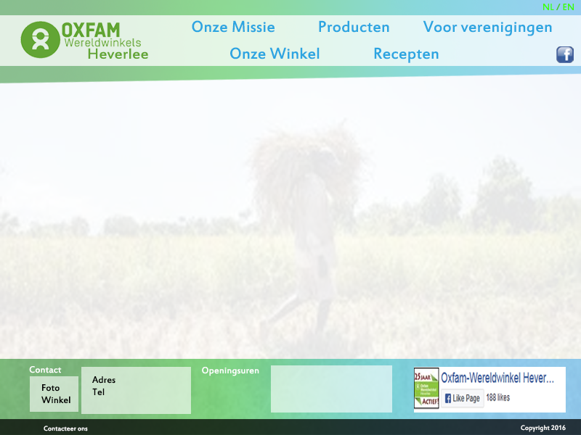

* Header: Zelfde over gehele site, met:
  + Klikbaar oxfam logo: gaat naar Index
  + Klikbare navigatie pagina’s: gaat naar corresponderende html pagina’s
  + Klikbaar fb logo: gaat naar fb pagina van winkel Heverlee
  + Klikbaar Nl en En: gaat naar anderstalige versie vd site (optioneel)
* Footer: Zelfde over gehele site, met:
  + Contact deel, klikbaar naar Onze Winkel Pagina (met foto buiten), samen met Openingsuren deel
  + FB deel: klikbaar naar fb pagina (plugin)
  + Effectieve footer, met copyright bericht, en klikbare contacteer ons naar Contact.html
* Bij voorkeur zijn deze twee altijd zichtbaar tijdens het scrollen (buiten effectiefe zwarte footer eventueel), als zwevende objecten, zo mogelijk

## Index.html

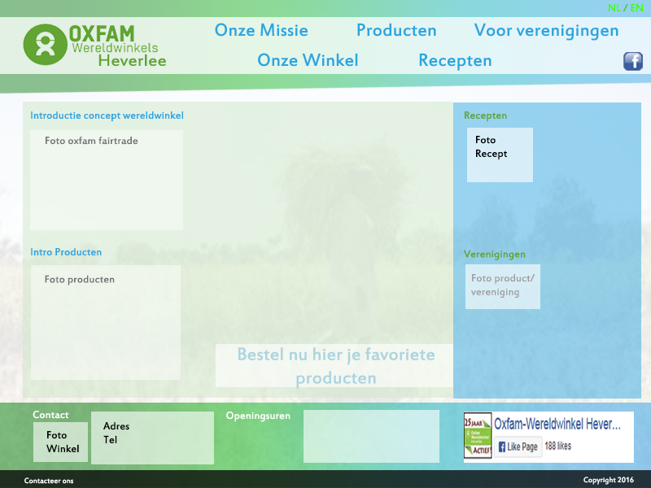

* Startpagina site
* Buiten body, alles hetzelfde als Blank.html
* Body: allen klikbaar naar corresponderende html pagina’s:
  + Introductie concept wereldwinkel (met foto): naar Onze Missie
  + Intro Producten (met foto): naar Producten, indien andere info daar, anders link naar officiële Oxfam site
  + Bestelformulier: naar Contact.html
  + Recepten (met foto): naar Recepten
  + Verenigingen (met foto): naar Voor Verenigingen

## OnzeMissie.html

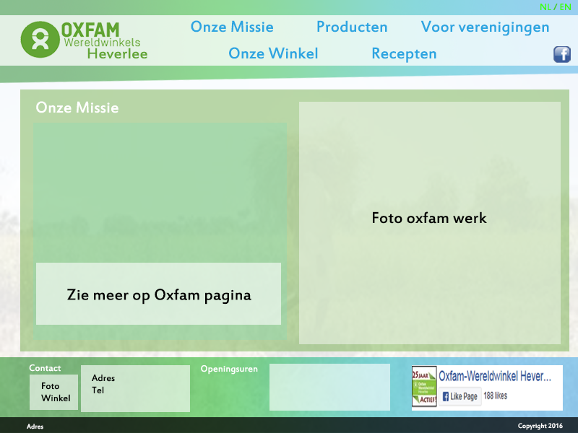

* “Onze Missie” tab
* Buiten body, alles hetzelfde als Blank.html
  + Korte uitleg over het doel van Oxfam
  + Gerelateerde foto
  + Link naar de officiële Oxfam pagina

## OnzeWinkel.html

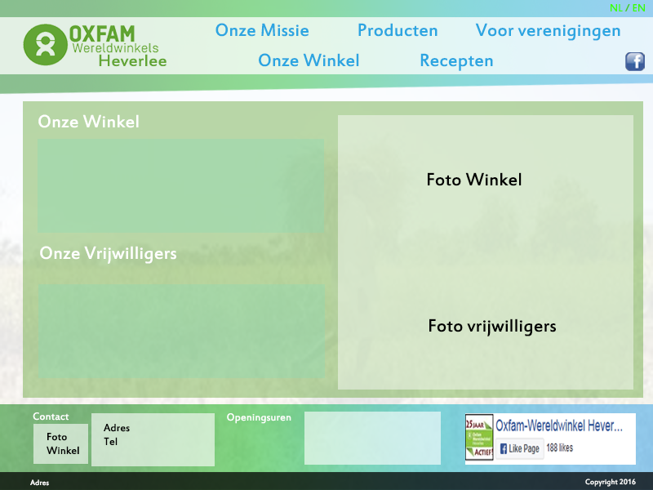

* “Onze Winkel” tab
* Buiten body, alles hetzelfde als Blank.html
  + Korte uitleg over de winkel, met foto (binnen)
  + Gerelateerde foto
  + Korte uitleg over de vrijwilligers die in de winkel werken
  + Groepsfoto, zo mogelijk

## Producten.html

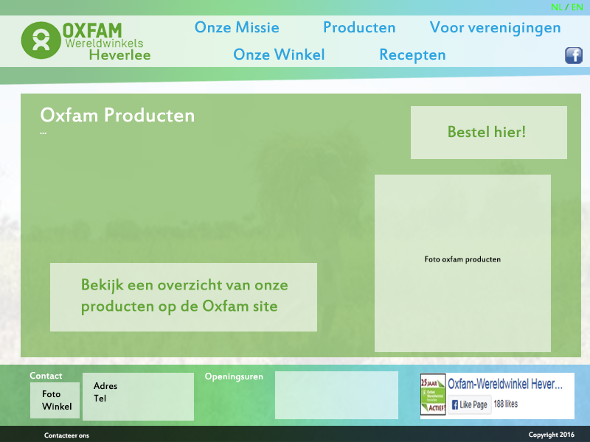

* “Producten” tab
* Buiten body, alles hetzelfde als Blank.html
  + Kort introductie naar oxfam producten (met gerelateerde foto), eventueel zelfde als bij index.html
  + Duidelijke verwijzing naar producten pagina op officiële Oxfam winkel.
  + Bestel hier button naar Bestel/Contact Contact.html (bij voorkeur zweeft deze mee, met het scrollen door de producten, zo mogelijk)

## Recepten.html

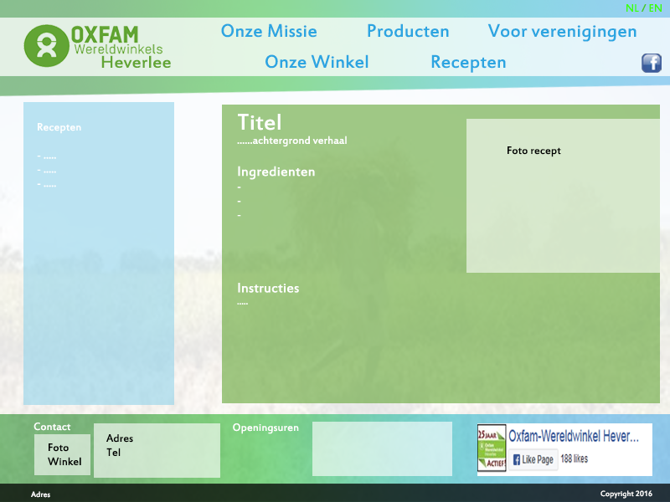

* “Recepten” tab
* Buiten body, alles hetzelfde als Blank.html
  + Navigatie links met overzicht recepten, ofwel springen binnnen deze html pagina, of bij voorkeur aparte pagina’s
  + Wikipedia-stijl overzicht van het recept, met foto, ingrediënten linken waar mogelijk naar hun overeenkomstige pagina
  + Titel en foto linken naar overeenkomstige pagina op officiële oxfam site

## VoorVerenigingen.html

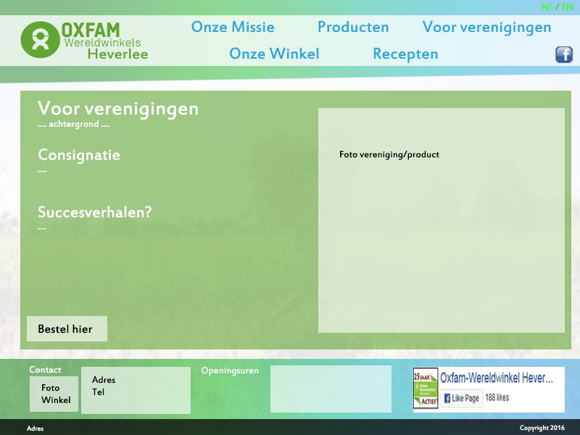

* “Voor Verenigingen” tab
* Buiten body, alles hetzelfde als Blank.html
  + Achtergrond over werking oxfam/verenigingen
  + Concept consignatie
  + Succesverhalen, zo mogelijk
  + Foto van vereniging met product, op evenement, zo mogelijk
  + Bestel hier knop naar bestel/contact Contact.html

## Contact.html

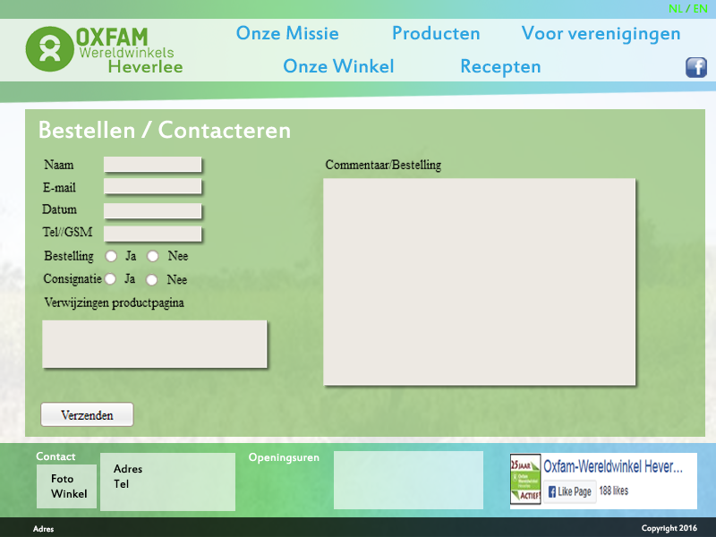

* Bestel/Contact formulier
* Zend mail met ingevulde info naar wereldwinkel heverlee
* Buiten body, alles hetzelfde als Blank.html
  + Naam, e-mail, datum, tel, bestelling radio, consignatie radio, verwijzingen en commentaar opties, met een verzend button